
UNIVERSIDADE FEDERAL DE PERNAMBUCO
SISTEMA INTEGRADO DE BIBLIOTECAS
DIVISÃO DE GESTÃO DE DADOS E TECNOLOGIA DA INFORMAÇÃO
BIBLIOTECA DIGITAL DE TESES E DISSERTAÇÕES

TERMO DE DEPÓSITO LEGAL¹ E AUTORIZAÇÃO PARA PUBLICAÇÃO DE TESES E DISSERTAÇÕES ELETRÔNICAS (TDE’S) NA BIBLIOTECA DIGITAL DE TESES E DISSERTAÇÕES (BDTD)

Na qualidade de titular dos direitos autorais de autor que recaem sobre a: Dissertação ( X ) ou Tese ( ) aprovada no Programa de Pós-Graduação em: Engenharia de Produção no dia 25 / 02 / 2021, fundamentado na Lei de Direito Autoral nº 9.610, de 19 de fevereiro de 1998, art. 29, inciso III, autorizo a Universidade Federal de Pernambuco a disponibilizar gratuitamente, sem ressarcimento dos direitos autorais, para fins de leitura, impressão e/ou download (aquisição) através do site do Repositório Institucional da UFPE no endereço http://www.repositorio.ufpe.br, a partir desta data 21 / 05 / 2022 .

IDENTIFICAÇÃO DO AUTOR
Nome: Luan Emerson Soares de Lima
CPF ou RNE (estrangeiro): 09452518405
Telefones com DDD: 83 99728-9245
e-mail: luanemerson8@gmail.com
e-mail alternativo: luan.lima8@gmail.com
Lattes iD: 5257019394210927
http://lattes.cnpq.br/5257019394210927

IDENTIFICAÇÃO DA OBRA:

Título: MODELAGEM DO ROTEAMENTO DE LEITURISTAS: uma abordagem cluster first – route second para o problema do carteiro chinês capacitado

Nome do Orientador: Sóstenes Luiz Soares Lins
e-mail: sostenes.lins@gmail.com
Lattes iD: 1018418114348974
http://lattes.cnpq.br/1018418114348974

Nome do ( )Orientador ou ( )Coorientador:
e-mail:
Lattes iD:

Nome do ( )Orientador ou ( )Coorientador:
e-mail:
Lattes iD:

Centro acadêmico de defesa (Sigla): PPGEP
Área de concentração: Pesquisa Operacional
Agência de fomento (ex.: CAPES, CNPq): CAPES

1 Depósito legal, exigência estabelecida em lei para depositar, em instituições específicas, um ou mais exemplares da obra produzida.

3 MODALIDADE DE ACESSO À OBRA

- restrição total para sigilo industrial, razões éticas ou publicação, se dará mediante solicitação de Dispensa de Depósito, com a condição do despacho favorável da Pró-Reitoria de Pesquisa e Pós-graduação.

- na restrição parcial o resumo e abstract serão obrigatoriamente disponibilizados no Repositório Digital da UFPE (Attena).

( x ) Texto completo ( ) Restrição parcial ( ) Restrição total

Declaro para os devidos fins deste Termo de Depósito Legal e Autorização para Publicação de Teses e Dissertações Eletrônicas (TDE’s) na Biblioteca Digital de Teses e Dissertações da UFPE que estou ciente sobre:

  - a restrição (parcial ou total) será mantida por um período de 2 anos a partir da data de autorização, de acordo com a RESOLUÇÃO Nº 3/2007 – CCEPE Art. 3 §1º. A prorrogação deste prazo requer justificativa junto à BDTD (BC/UFPE) em tempo hábil, ou seja, antes de findar o período acima citado. Não havendo manifestação, a modalidade TEXTO COMPLETO da obra será ativada;
  - o conteúdo disponibilizado é de minha inteira responsabilidade;
  - a substituição do exemplar ou parte da tese e dissertação já depositada na BDTD por outra versão corrigida e/ou alterada será permitida mediante abertura de processo administrativo junto à Reitoria para ser avaliado pela Pró-Reitoria de Pesquisa e Pós-graduação e;
  - a alteração da modalidade de acesso ao documento após o depósito, assinalada no item 3 deste termo de depósito legal, será permitida mediante solicitação à BDTD devendo ser assinada pelo autor da tese ou dissertação.
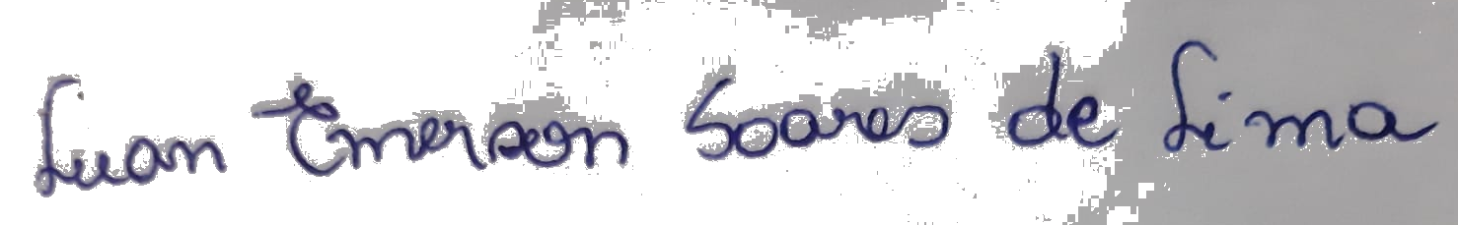
21 / 05 / 2022

Assinatura do autor Data

Coordenação BDTD/UFPE

